TIPO DE REUNIÓN “Marque con una X”
Comité | X | Auditoría
Reunión interna |  | Capacitación
Reunión Personal |  | Junta Directiva
Reunión con cliente y/o proveedores |  | Visita entes reguladores
Otro, ¿Cuál?

OBJETIVO DE LA REUNIÓN: COMITÉ DE CALIDAD
FECHA: 26 DE AGO- 2025 | HORA DE INICIO: 8:00 AM | HORA FINALIZACIÓN: 10:15 AM
LUGAR: PRESENCIAL EN SEDE

TEMAS A TRATAR:
- Verificación de asistencia
- Lectura y aprobación del acta anterior 005 del comité de calidad.
- Revisión de compromisos acta anterior.
- Formulación de planes de mejoramiento para alcanzar la calidad esperada.
- Proposiciones, compromisos y varios
5. Cierre de comité

COMPROMISOS ACTA ANTERIOR | CUMPLIÓ
COMPROMISOS ACTA ANTERIOR | SI | NO
- Formulación de planes de mejoramiento | X

DESARROLLO DE LA REUNION (COMENTARIOS)
Siendo las 8:00 am, se reúne el Comité de Calidad y equipo PAMEC 2025, en ENDOCRINOLOGY & HEALTH IPS.

- La reunión se inicia con un saludo a todos los presentes, se realiza la verificación del quórum, en la que se confirma la asistencia de todos.
- Se hace lectura y aprobación del acta del comité 005 a lo que todos los asistentes confirman estar de acuerdo.
- se inicia socialización de la autoevaluación Instrumento PAMEC 2025.xlsx la cual hacía parte de los compromisos anteriores, que corresponde a la Formulación de planes de mejoramiento para alcanzar la calidad esperada. En esta etapa, se detallaron los siguientes actividades:
- Acciones de mejoramiento
- Proceso institucional responsable
- Responsable de la ejecución
- Cronograma de vigencia del plan de mejoramiento
- Se socializa la tabla con la formulación del plan de mejoramiento inicial y con las fechas tentativas a ejecución:
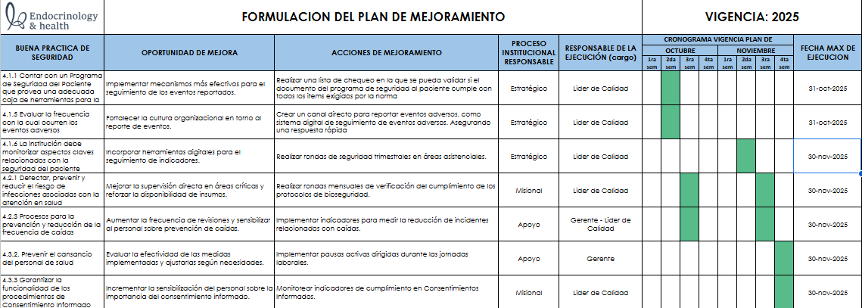
CUADRO SOPORTE DE PLAN DE MEJORAMIENTO:
- 7. FORMULACION DEL PLAN DE MEJORAMIENTO.xlsx

- Con base a la formulación del plan de mejoramiento para alcanzar la calidad observada, se socializa con el equipo PAMEC el cronograma a ejecutar y todos asienten estar de acuerdo, por lo que se da paso a la siguiente Etapa 8: Implementación del plan de mejora en la cual se utilizara la metodología con la matriz 5w1h.
- Siendo las 10:15 am se da por terminado el comité de calidad, con la reunión del equipo PAMEC 2025.

COMPROMISOS PRÓXIMA ACTA | ENCARGADO | FECHA DE ENTREGA
- Implementación del plan de mejora. | Asesor de calidad | Septiembre - Octubre - Noviembre 2025

ASISTENTES A LA REUNIÓN
NOMBRES Y APELLIDOS | CARGO | FIRMA
Carlos Javier Vizcaino | Gerente | 
Melanie Veloza | Auxiliar | 
Diana Valentina Bastidas | Asesor Externo de Calidad | 